20231109诺亚卫星磁强计基准跳变

问题描述
2023年11月9日，整理卫星长期在轨数据时发现，星上基准磁场有时有跳变现象，跳变值接近最大有1Gs，跳变时有时无，无明显规律，有时候连着几轨每轨都一段时间有跳变，有时候连着很多轨都不出现。整星控制是稳定的。
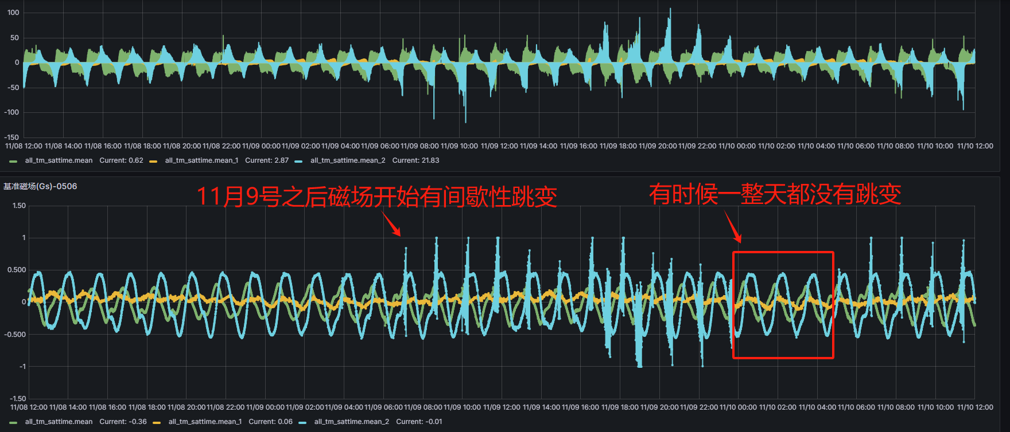
&from=1699416000000&to=1699588800000

问题定位
根据地面分析和测试，对本次问题定位如下：
星上磁控采用分时策略，磁强计采样时磁棒停止工作，但由于can上偶尔的磁棒指令丢失，导致“错拍”现象发生，磁强计采集到了受磁棒影响的数据，导致磁基准出现跳变。具体分析见下文。
诺亚磁棒磁矩大，对磁强计影响明显（达到0.3Gs），因此长期稳定对地工况下，采用了分时磁卸载的策略。该策略主要点：
1. 以10拍（5s）作为一个循环，磁力矩器前8拍工作，后2拍不输出；
2. 在第10拍采集磁强计值（此时没有磁力矩器的干扰）作为磁基准，后续以此磁基准参与磁卸载运算。每10拍更新一次磁基准。
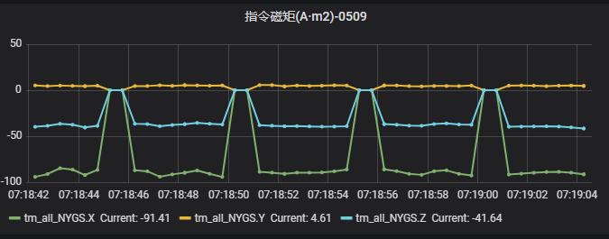
图3-1 分时磁卸载时的磁电流曲线
由于每10拍才更新一次基准值，为了保证磁基准的连续性，在中间拍数采用拉格朗日插值进行拟合，取前5次的采样结果进行插值。比如下图中第86s~91s的磁基准数据，是用第1~5个基准点（红色标记）做的插值拟合并递推出来的；第91s~96s的磁基准数据，是用第2~6个基准点做的插值拟合并递推出来的，依次类推。
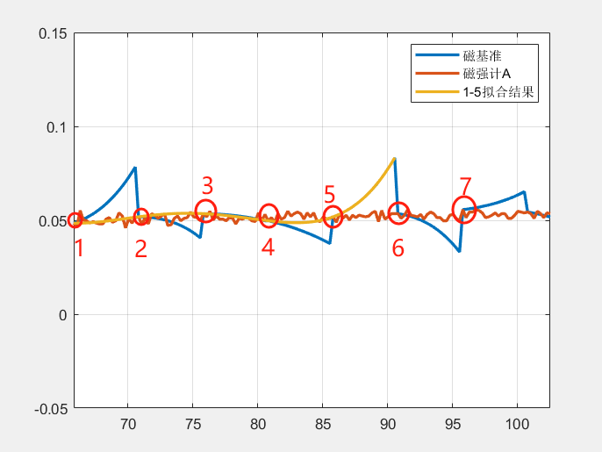
图3-2 拉格朗日插值示意图（五个点）
在轨实际考虑磁棒干扰、分时后的磁基准插值结果如下，可以看出，正常情况下，插值后的磁基准排除了磁棒干扰的影响，满足使用需求，也不会出现磁基准大范围跳变的情况。
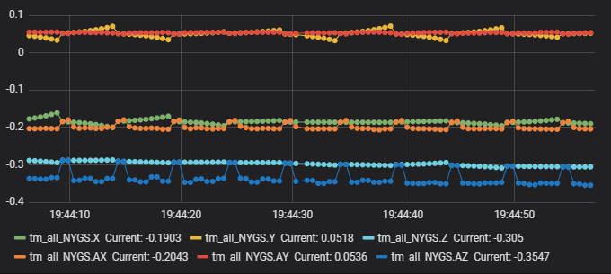
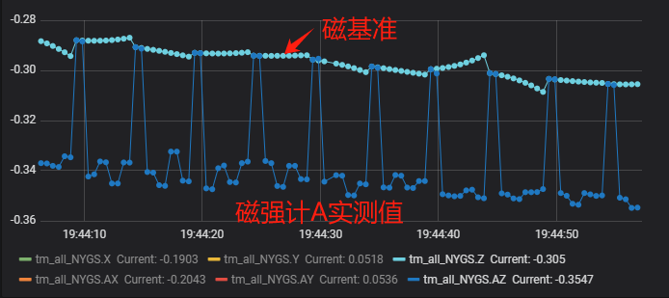
图3-3 正常情况下的在磁基准效果
（&from=1717933446313&to=1717933497244）
由于磁基准跳变的规律不明显，经过多天的遥测数据抓取，在6月9日找到一次磁基准异常的时段，从数据中可以看出，分时策略正常情况下磁棒工作8拍停控2拍，因此磁强计A会有8拍受磁棒干扰，2拍不受磁棒干扰，理想情况下取系统在第10拍取值会取到第2拍不受干扰的测量值，但由于星上时序、磁棒执行时间等因素，取到了第1拍不受干扰的测量值，也符合设计预期。但19:39:30附近，可以看出，磁强计A第10拍采样时测量值仍然受到了磁棒干扰，且误差接近0.1Gs，该误差的引入导致了接下来一段时间的插值拟合都受到了影响，递推误差变的很大。
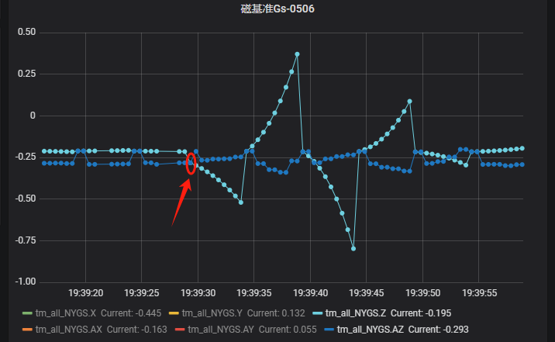
图3-4在轨磁基准异常点
&from=1717933155922&to=1717933198930
为了判断是否是星上指令解算出了问题，继续抓数据。6月17日，又抓到一次，指令磁矩是按【8 2】的分时方案正常发送，但磁强计测量有时是按【8 2】分时，有时按【9 1】分时，【9 1】时就会导致磁基准异常。
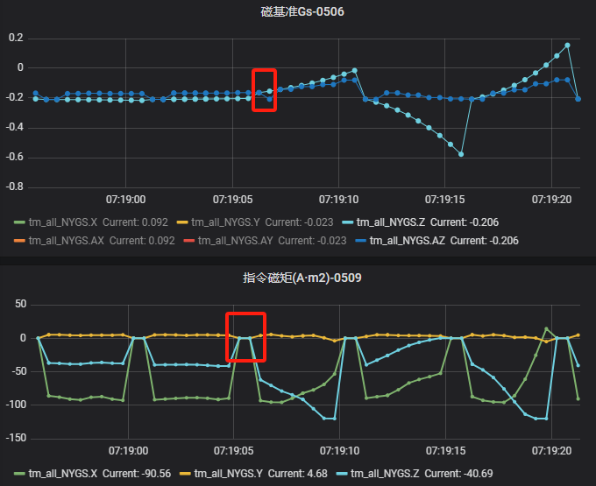
图3-6在轨磁基准异常点
&from=1718579935416&to=1718579962461
怀疑是磁棒指令丢失（比如与加热器指令撞了），第9拍本来应该发0电流，但指令丢失磁棒维持第8拍指令电流，因此才在第10拍仍然对磁强计产生影响。从热控驱动板遥测看，磁棒指令确实有丢数现象，每隔2min左右就会丢一拍。
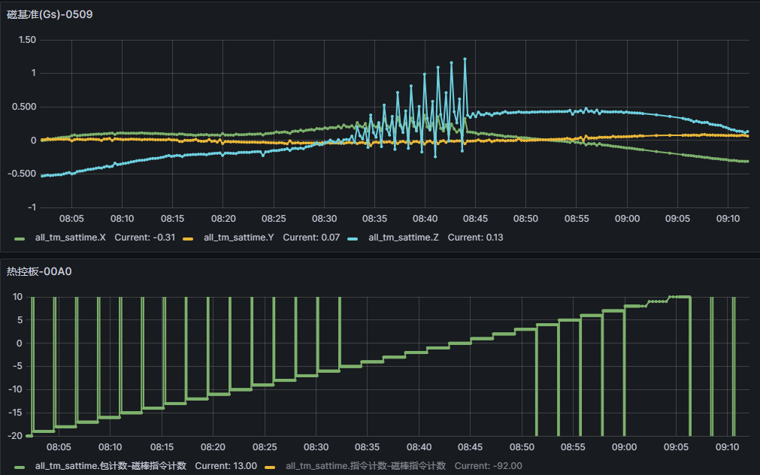
图3-5 磁棒指令计数有时不均匀
&from=1699488435607&to=1699492343196

处理措施
目前定位在磁棒指令偶发的丢失导致磁棒未按设计的分时节拍工作，进而引发磁基准异常跳变问题。需要恰巧在第9拍丢失指令才会引起磁基准跳变，其他节拍指令丢失都不会有问题，概率比较小，因此在轨总体状态是稳定的没出问题。针对磁棒指令丢失有以下几点解决方案：
方法一：解决磁棒指令丢失问题；
方法二：将分时节拍数由[8 2]改为[8 4]，牺牲磁棒效率来增大对磁棒指令丢失情况的鲁棒性；
方法三：默认接入磁场公式并关闭分时控制，对地时磁场公式优先级>磁强计，直接规避此问题。但星上异常进入安全模式时还会自主切至磁强计并打开分时控制，这个无法规避。
方法1能彻底解决问题，但难度较大耗时较长；方法2实施比较简单，但损失了性能；方法3实施也简单，但无法彻底规避问题。暂定方法2、3配合一起使用：常规对地时采用磁场公式并取消分时控制，安全模式自主切到磁强计并采用【8 4】分时的磁卸载。
此外，现在很多型号的can上压力都比较大，为了避免其他型号上出现同样的问题，增加系统的鲁棒性，
1. 取消分时磁控期间的磁基准插值拟合，避免错误数据引入而导致的递推发散，已在星网等后续型号中改进；
2. 数管采用新基线，时序进行了些调整，会在每个型号中实测以保证效果。

对方法二做了一些验证，分时节拍数改为【8 4】，可以看出，磁基准取值在停控的第3拍，说明可以容忍2拍指令丢失。
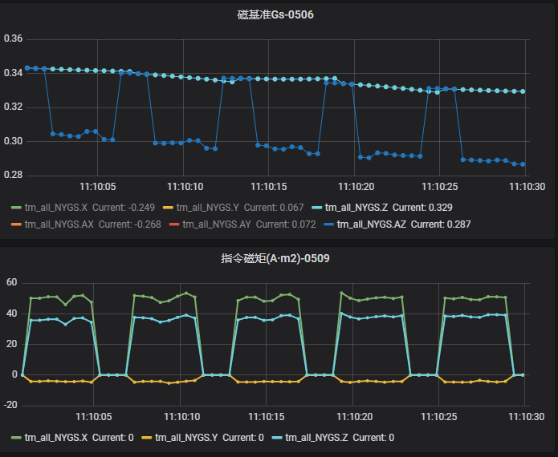
图3-6 磁分时改为【8 4】拍后的响应

